Esercizio 1:

Scegliere uno sprite e farlo muovere in 4 direzioni

Note: Segui le istruzioni passo-passo per riuscire a fare tutto l’esercizio.

Per questo esercizio usa le schede lucide 1, 3 e 10.  
Quando hai bisogno di aiuto, chiedi a un mentor.

**STEP 1: inserire uno sprite**

1. Carica un nuovo sprite da un file, cliccando sull’icona della cartella con la freccia nella parte superiore dello schema degli sprite. (file: micioted_fronte.svg)
2. Rinominare lo sprite, cliccando sulla (i) blu. Qui si chiama Gatto.

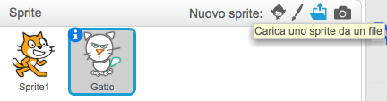

1. Si può anche utilizzare lo Sprite1 che è già presente. Se invece lo vuoi rimuovere, clicca con il tasto destro sullo sprite e poi “cancella”.

Sposta il Gatto dove più ti piace nello Stage

**STEP 2: spostamento dello sprite nelle quattro direzioni (su, giù, destra, sinistra)**

1. Cominciamo con lo spostamento dello sprite verso destra.
   1. Cliccare sul pannello “Script” e poi sulla funzione “Situazioni”.
   2. Prendiamo l’evento “quando si preme il tasto spazio” e trasciniamolo nell’Area degli Script.
   3. Cliccare sulla freccia vicino alla parola “spazio” e selezionare “freccia destra”.
   4. Dopodiché clicca sulla funzione “Movimento” .
   5. Trascinare dall’Area Blocchi sia “punta in direzione 90” che “fai 10 passi” all’interno dell’Area degli Script.
   6. Collegare tutto tra loro come nella figura sottostante.

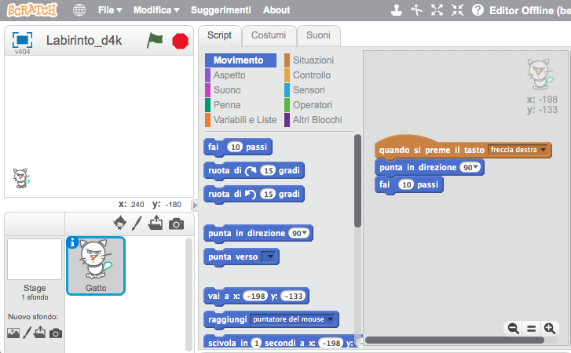

1. Rifare altri 3 script come al punto 1, cambiando il tasto freccia (su, giù e sinistra) e la direzione in cui deve puntare lo sprite (0, 180 e -90).
2. Prova a muovere il gatto in tutte le direzioni usando le frecce della tastiera.

Come vedi il gatto quando va verso sinistra?

Seleziona la (i) blu e prova a cambiare lo stile di rotazione.

Come si muove il gatto adesso?

Per essere più veloce, invece di mettere i blocchi uno a uno per 4 volte, puoi cliccare con il tasto destro sul primo blocco di uno script, duplicarlo e poi modificarlo.

**STEP 3: cambia costume quando cambia la direzione**

1. Seleziona il pannello “Costumi” e poi clicca l’icona della cartella con la freccia “Carica un costume da un file”.
2. Carica gli altri 3 gatti nelle varie posizioni (files .svg: destra, sinistra e retro).

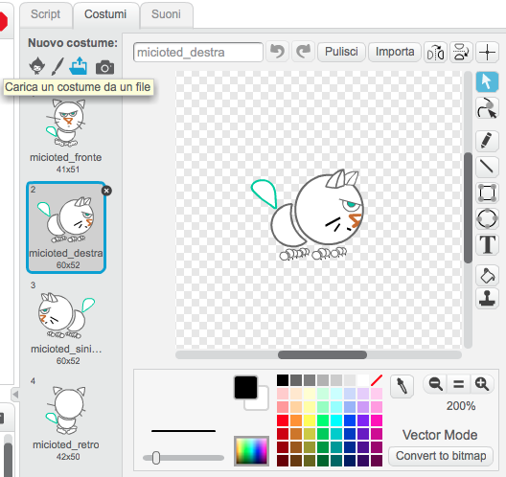

1. Seleziona il pannello “Script” e clicca sulla funzione “Aspetto”.
2. In ogni script che inizia con “quando si preme il tasto ...” aggiungi il blocco “passa al costume ...”.
3. Seleziona i 4 costumi del gatto nelle rispettive direzioni.

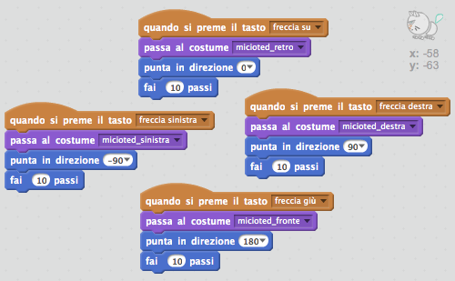

Che stile di rotazione hai scelto?

cosa succede se lo cambi?